上海教育新闻网：上海城建职业学院马克思主义学院揭牌成立
[2018-07-02] 发布单位：宣传部 阅读次数：5696

上海城建职业学院马克思主义学院揭牌成立
2018-06-29 16:46:30 来源：上海教育新闻网 作者：金寒草
- 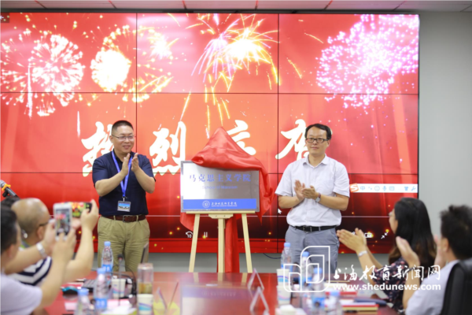
本网讯（记者 金寒草）6月28日，上海城建职业学院正式揭牌成立马克思主义学院。这是国内首家以马克思主义青年理论研究为特色的马克思主义学院。
据悉，城建学院马克思主义学院将下设新时代劳模（工匠）精神、新时代马克思主义青年理论两个研究所和若干教研室，建设专兼结合的高水平教学科研队伍。作为上海高职领域新诞生的具有前瞻性、时代性和创新性的一所马克思主义学院，上海城建职院马克思主义学院将承担起青年研究、青年思政工作的重要使命。
上海城建职业学院党委书记褚敏表示，研究习近平新时代青年思想，将其和课程思政、思政课程教学及校园文化结合在一起，是该校立德树人的一项创新举措。城建学院希望通过搭建一个平台，把高校、社科院、共青团等系统的青年研究力量整合在一起，在马克思主义指导下，融汇教育学、社会学、心理学等学科理论，共同推进习近平新时代青年思想的研究。
http://www.shedunews.com/zixun/shanghai/gaodeng/2018/06/29/2095726.html
责任编辑：陆芸

